软件功能需求分析文档
项目名称：面向麒麟操作系统的安全智能运维 Agent 赛题编号：中国软件杯 A2 文档版本：v1.0

1 引言

1.1 编写目的
本文档面向「面向麒麟操作系统的安全智能运维 Agent」给出完整的功能与非功能需求分析，作为后续功能设计、编码实现与测试验收的依据。读者对象为开发人员、测试人员与赛事评审。

1.2 项目背景
在企业级数据中心（教育、医疗等行业场景），运维人员常需处理复杂的操作系统问题：僵尸进程堆积、磁盘 I/O 异常、日志撑满磁盘、配置文件漂移等。传统运维依赖大量脚本与监控告警，门槛高、响应慢。大模型（LLM）让「用自然语言运维」成为可能，但同时带来一个核心挑战——AI 推理的不可控性：模型可能在被诱导（提示词注入）或自身幻觉下生成 rm -rf /、篡改 /etc/shadow 等灾难性指令。
本项目要解决的核心命题，不是「让 AI 能对话运维」，而是「让 AI 对话运维安全可控、全程可追溯」。

1.3 术语与缩写
术语 | 说明
MCP | Model Context Protocol，模型上下文协议，将运维动作封装为大模型可调用的 Tools
安全护栏 Guardrail | 对 LLM 生成指令做独立二次过滤、拦截高危操作的多层防御体系
思维链 / Trace | 一次会话「接收指令→感知环境→推理决策→安全校验→执行结果」五段可追溯记录
提示词注入 Prompt Injection | 通过对话或数据内容诱导 Agent 越权执行的攻击
Action-Selector | 能力受限范式：LLM 只能从白名单中「选择」动作，不能自由拼装命令
CaMeL | 双 LLM 信息流隔离：不可信数据先经无工具「隔离阅读器」压成摘要再回喂规划器
READONLY 工具 | 只感知、不改系统状态的 MCP 工具
受控动作 | 参数化、白名单、强制二次确认的可变更动作

1.4 参考资料
- 中国软件杯 A2 赛题说明书
- Model Context Protocol 官方规范
- 《合肥工业大学本科生毕业设计书写格式》
- 项目内部文档：docs/security-design.md、docs/dev-log.md

2 项目概述

2.1 产品定位
一套部署在麒麟操作系统上、通过自然语言运维 Linux 的智能 Agent。采用 B/S 架构，用户在浏览器中用自然语言描述运维需求，Agent 感知系统实时状态 → 推理决策 → 安全校验 → 最小权限执行 → 全链路留痕。核心差异化卖点是安全护栏——能拦住误删库、危险注入，并产出可追溯的思维链审计日志。

2.2 用户特征
用户 | 描述 | 主要诉求
运维管理员（主要用户） | 数据中心 / 服务器运维人员 | 用自然语言快速完成系统诊断与处置，且操作安全可控、可审计
安全审计员 | 负责合规与事后追溯 | 回放任意一次会话的完整推理链，验证未发生越权
攻击者（威胁主体） | 试图通过对话诱导 Agent 越权 | （需被系统识别并拦截）

2.3 运行环境
- 硬件 / 系统：LoongArch 架构 + 麒麟高级服务器版 V11
- 服务端：Python 3.11 + FastAPI；MCP Server（官方 mcp SDK）；SQLite 审计库
- 客户端：现代浏览器（Vue3 + Element Plus 单页应用）
- 大模型：DeepSeek 云端 API（国产开源），离线/无网时切换 mock 确定性桩

2.4 设计约束
- 必须采用 B/S 架构，部署在 LoongArch + 麒麟 V11；
- 必须实现 MCP 协议封装运维工具；
- 严禁在未授权情况下修改系统关键配置文件；
- 优先使用国产软件与国产开源大模型；
- 所有命令执行必须经统一出口与安全护栏，绝不裸调 os.system/subprocess。

3 功能需求

3.1 用例模型
系统的参与者与用例关系如图 2.1 所示。主要参与者为运维管理员；攻击者作为威胁主体通过对话诱导越权，被系统的「提示词注入防御」「危险操作拦截」用例处置；DeepSeek 大模型与麒麟操作系统作为外部参与者参与编排推理与系统感知。
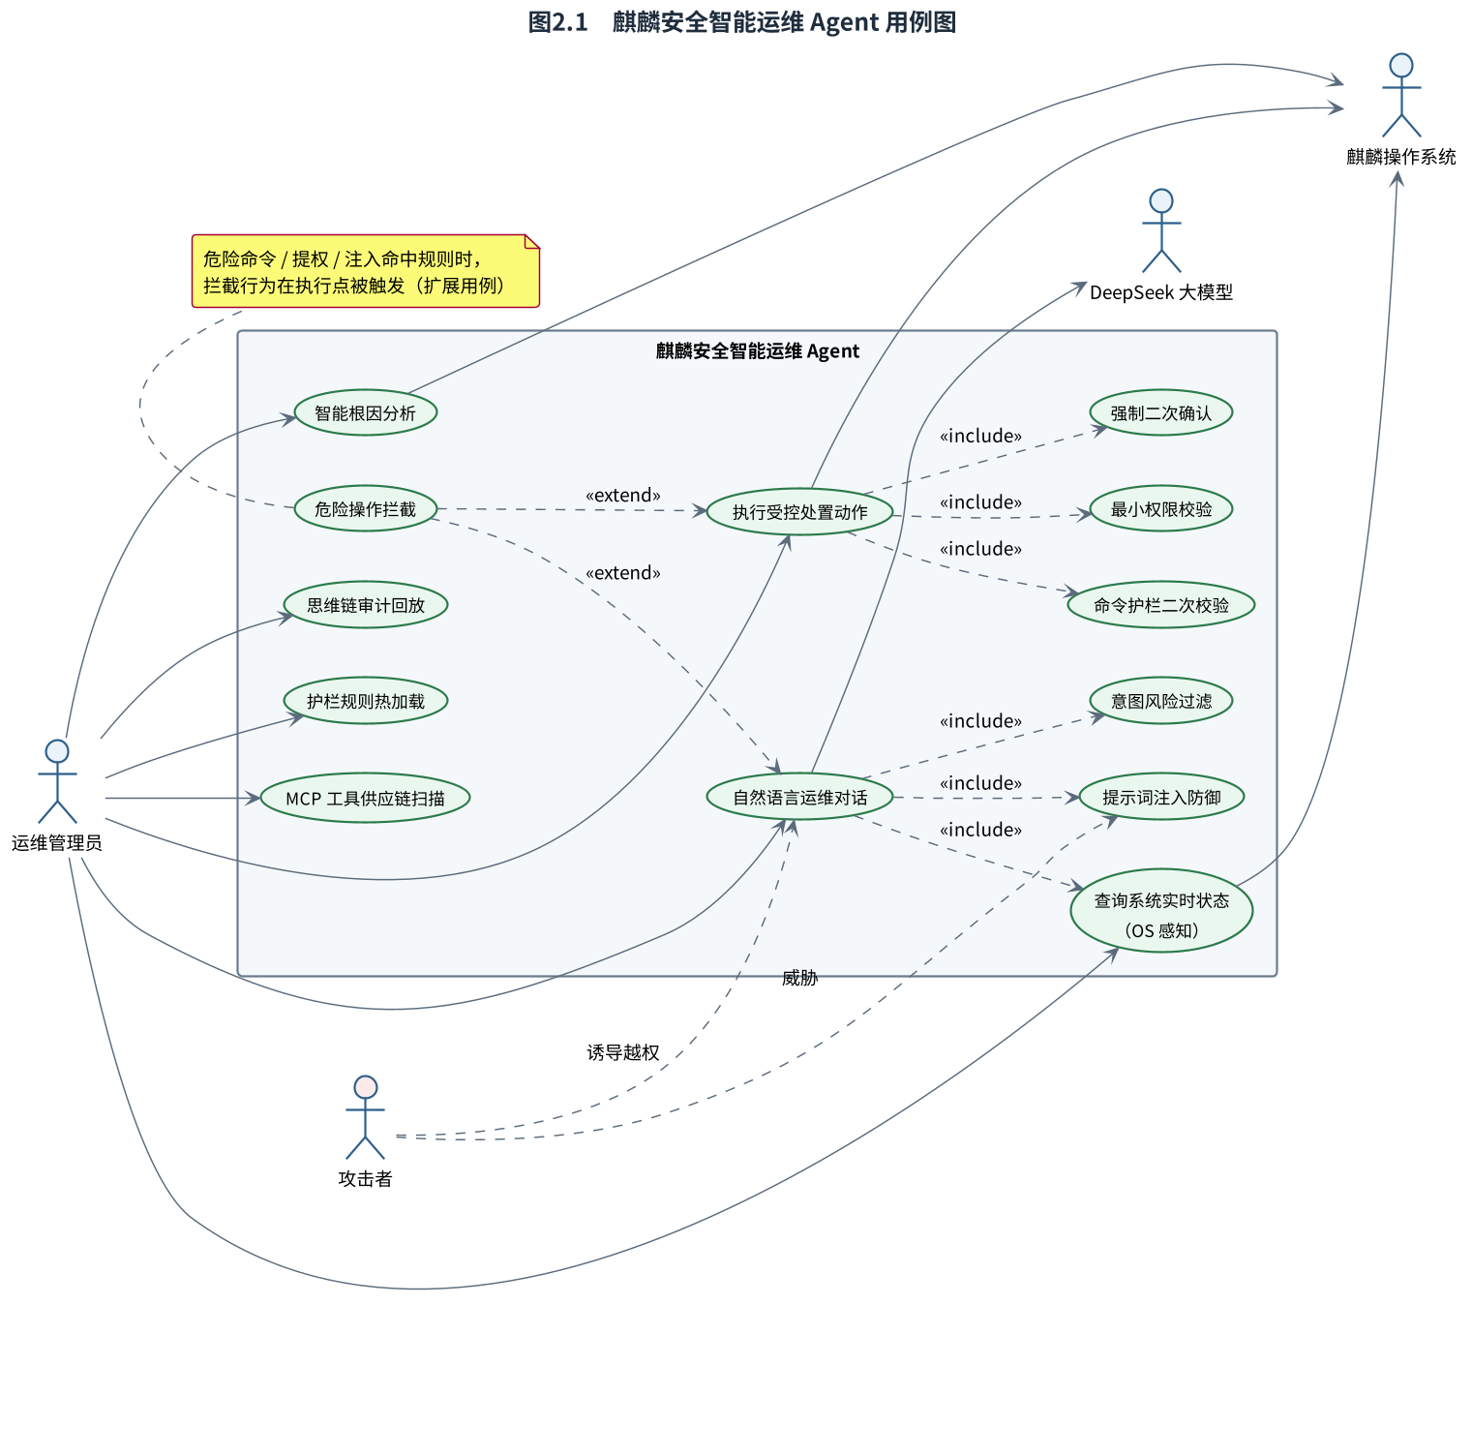
用例图
图 2.1 麒麟安全智能运维 Agent 用例图

3.2 关键用例描述

用例 UC1：自然语言运维对话
项 | 内容
参与者 | 运维管理员
前置条件 | 系统已启动，MCP 工具与 LLM provider 就绪
主事件流 | ① 管理员输入自然语言运维指令；② 系统执行意图风险过滤（防线1）与提示词注入体检（防线3）；③ 对修改类意图叠加 LLM 语义研判（防线1.5）；④ LLM 从只读 MCP 工具中选工具并采集系统状态；⑤ 不可信工具输出经 CaMeL 隔离阅读；⑥ LLM 据结果给出结论；⑦ 五段思维链落库。
备选流 | 2a 判黑/命中注入 → 直接拒绝，不进入 LLM；3a 语义研判为高危 → 拦截并建议改述。
后置条件 | 返回结论与 trace_id，可供回放

用例 UC4：执行受控处置动作
项 | 内容
参与者 | 运维管理员
前置条件 | 已通过对话/诊断定位问题，存在可处置项
主事件流 | ① 管理员从 7 个白名单动作中选择并发起；② 强制二次确认；③ 动作层语义校验（文件关键性 / 受保护进程等）；④ 命令护栏二次校验（防线2）；⑤ 最小权限校验（防线4）；⑥ 沙箱内最小权限执行；⑦ 五段思维链落库。
备选流 | 任一层不通过即拦截；未确认则只返回护栏裁决预览（require_confirm），绝不执行。
后置条件 | 返回执行结果与 trace_id

用例 UC7：危险操作拦截（扩展用例）
当对话或受控动作产出的候选命令命中高危规则（删库、格式化、提权、外联反弹 shell、注入等）时，在执行点触发拦截行为：CRITICAL 级无条件拒绝，HIGH/MEDIUM 级按授权/确认门控处置，并将拦截原因写入审计并向用户解释。

3.3 基本功能需求（对应赛题）
编号 | 功能 | 需求描述 | 验收标准
F1 | OS 环境深度感知 | 自动调用 lsof/netstat/journalctl/df/ss/psutil 等获取进程、网络、日志、磁盘、句柄、系统等实时上下文 | 列出工具、调用工具拿到实时数据
F2 | MCP 运维插件化 | 采用插件化架构，将运维动作封装为 Agent 可调用的 Tools，统一注册、标注读写级别 | 工具以 MCP 暴露、可列、可调用
F3 | 安全意图校验器 | 建立风险识别规则库，对 LLM 生成的原始指令做二次过滤，识别 rm 危险参数、不安全 chmod 等高危操作 | 危险命令被拦截并解释原因
F4 | 最小权限代理执行 | 权限隔离，核心运维动作在受限 Account 下运行，非必要不 root | 需提权操作未授权即被拦
F5 | 推理链路溯源 | 完整记录「接收指令→感知环境→推理决策→安全校验→执行结果」闭环日志，支持异常回溯 | 可按 trace_id 回放整条链路
F6 | 智能化根因分析 | 磁盘满→定位大文件→判断关键性→给建议；僵尸进程定位父进程；负载/内存/IO/配置漂移关联分析（评分④） | 给出证据链与处置建议，不自动执行

3.4 业务流程（活动图）
一次完整运维请求的活动流如图 2.2 所示。图中以泳道区分「用户/前端」「护栏+编排器」「MCP 工具层/执行器」「审计」四个职责域，并清晰标注安全护栏的各个分支判定点（判黑/注入、语义研判、命令规则、最小权限）。任一安全分支不通过都会被拦截并落审计，体现「安全护栏贯穿全流程」。
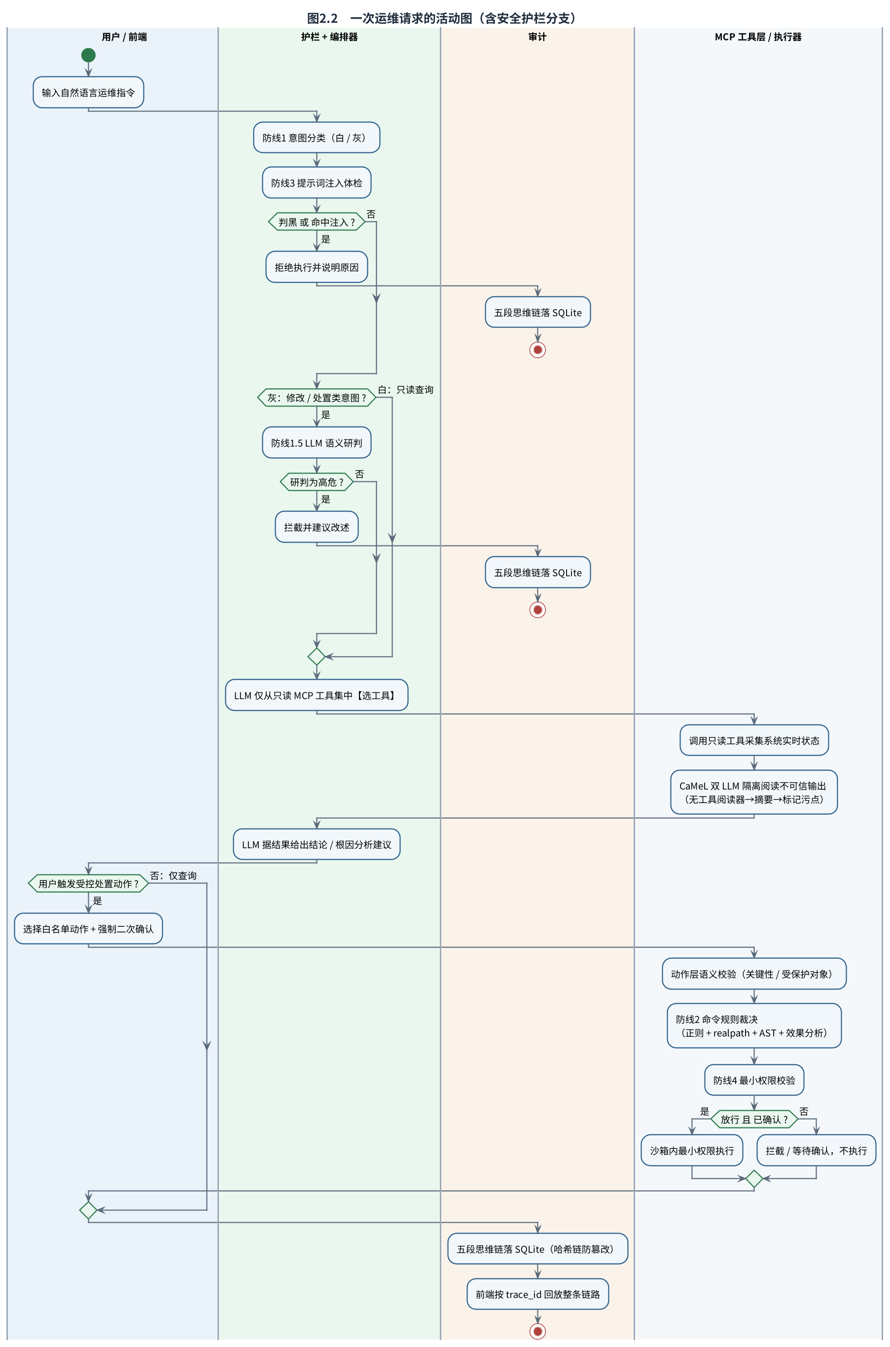
活动图
图 2.2 一次运维请求的活动图（含安全护栏分支）

4 非功能需求

4.1 确定性与可靠性
- 严禁 Agent 在未授权情况下修改系统关键配置文件（/etc/passwd、/etc/fstab、sshd_config 等）；
- 所有可变命令必经统一执行器出口与安全护栏，护栏不放行绝不执行；
- 护栏规则可热加载，但红线规则（CRITICAL+DENY 绝命操作）硬编码兜底，配置层无法削弱；
- 配置损坏时故障安全（fail-safe）——维持上一份已生效规则，绝不出现护栏空窗。

4.2 抗注入能力
- 能识别对话中的越权诱导话术（“忽略之前的规则”“你现在是 root”），拒绝并记录；
- 藏在工具输出/文件内容里的注入，用 spotlighting/datamarking 结构性隔离并降权，再经 CaMeL 双 LLM 隔离阅读，原始不可信字节绝不进入规划器上下文；
- 结构性不变量：感知层工具全 READONLY，注入再成功也无法升级为状态变更。

4.3 性能需求
- 安全护栏单次裁决应在亚毫秒量级，不显著增加运维时延（用户感知延迟由 LLM 往返主导）；
- 审计落库不得阻断主流程（异步、失败仅记录）。

4.4 安全与权限
- 受控动作端点是唯一可改系统状态的入口，须经 operator token 鉴权（生产环境）；
- 默认仅监听 127.0.0.1；
- 审计落库前对凭据（token/key/password/私钥）做脱敏。

4.5 国产化
- 大模型采用国产开源 DeepSeek；后端、数据库、前端组件优先国产/开源；
- 部署目标为国产 LoongArch 架构 + 麒麟操作系统。

5 数据需求
系统的审计数据采用 SQLite 存储，核心为 sessions（会话）与 steps（思维段）两张表，通过 trace_id 一对多关联，并以 HMAC 哈希链防篡改（详见功能设计文档图 4.4 E-R 图）。审计数据需可按 trace_id 完整回放，并支持完整性校验与证据包导出。

6 需求追溯矩阵
赛题需求 | 本文档需求项 | 对应模块（设计文档） | 验证（测试报告）
OS 感知 | F1 | MCP Server（23 工具） | test_tools / test_tools_extended
MCP 插件化 | F2 | mcp_server.REGISTRY | test_mcp_loop
安全意图校验 | F3 | guardrail（四道防线） | test_guardrail / test_guardrail_redteam
最小权限 | F4 | privilege / executor / sandbox | test_privilege_posture / test_sandbox
推理溯源 | F5 | audit.store（五段+哈希链） | test_audit / test_evidence_pack
根因分析 | F6 | core.diagnosis | test_diagnosis / test_diagnosis_ext
抗注入 | 4.2 | engine / context_sanitizer / flow_control | test_e2e_injection / test_spotlighting / test_taint

